15010970 박서인

<과제4 - 커피자판기 보고서>

기능1. 온수 온도 표시

온수의 온도를 90+rand()%10으로 받아 90~99도 사이의 온수가 표시될 것이다

Engine 헤더에 Engine클래스에 추가한 watertemp() 함수를 이용한다.

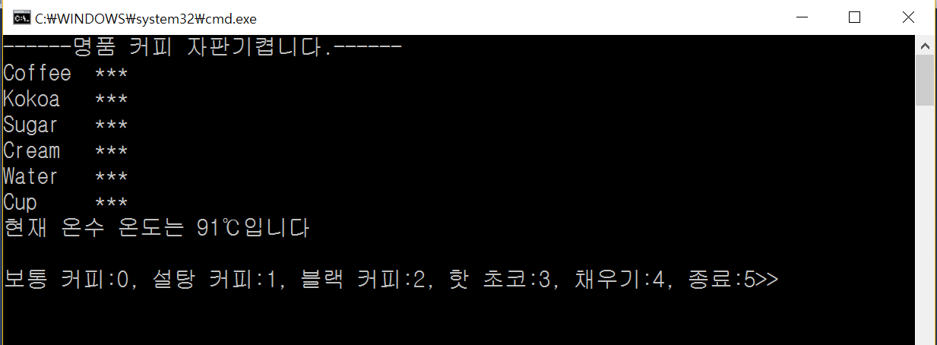

void Engine::watertemp() {

int temp = 90 + (rand() % 10); // 10으로 나눈 나머지 값이므로 0~9사이. 고로 90~99도 사이의 온도

cout << "현재 온수 온도는 " << temp << "℃입니다" << endl;

}

#ifndef ENGINE_H

#define ENGINE_H

#include <string>

using namespace std;

#include "Container.h"

// 커피 자판기의 핵심 클래스로서, 사용자의 커피 선택으로부터

// 각 통에 들어 있는 재료를 줄이거나 늘리는 등,

// 커피 자판기를 시뮬레이션 하는 클래스

class Engine {

Container *con; // 전체 통들에 대한 포인터

public:

Engine(Container []);

void run(); // 엔진 작동

void watertemp();

void show();

void printWarning(int id);

};

기능2. 핫 초코 메뉴추가

핫초코의 재료는 Kokoa, Sugar, Water, Cup 하나씩이다. Engine의 run()에 추가

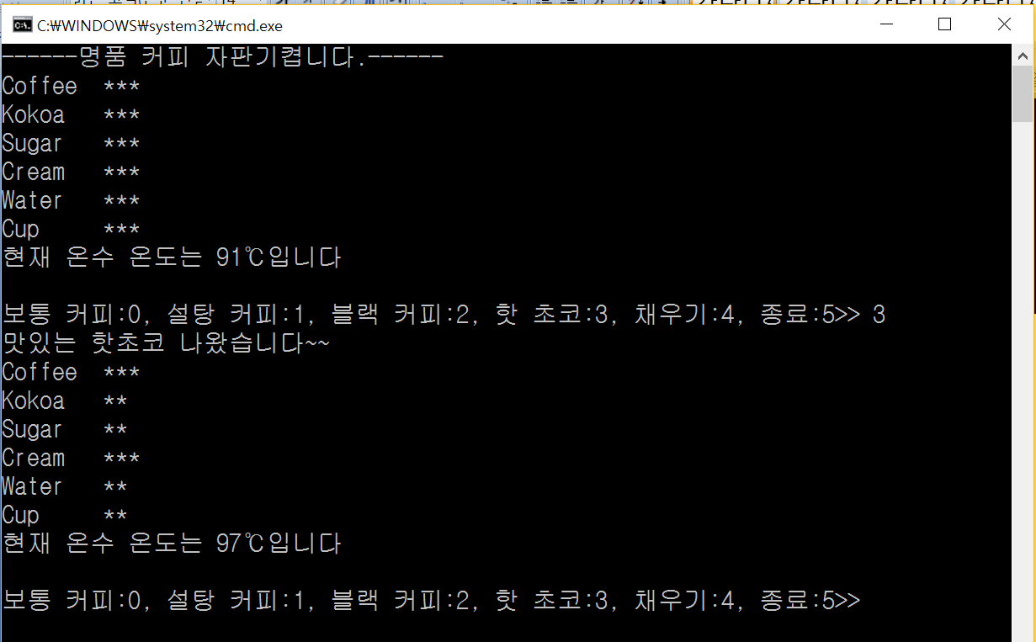

case HOT_KOKOA:

if (!con[KOKOA].consume()) {

printWarning(KOKOA);

break;

}

if (!con[WATER].consume()) { // 물 줄임

printWarning(WATER);

break;

}

if (!con[CUP].consume()) { // 컵 줄임

printWarning(CUP);

break;

}

if (!con[SUGAR].consume()) { // 설탕 줄임

printWarning(SUGAR);

break;

}

cout << "맛있는 핫초코 나왔습니다~~" << endl;

break;

코코아가 없는 경우도 표현할 수 있다.

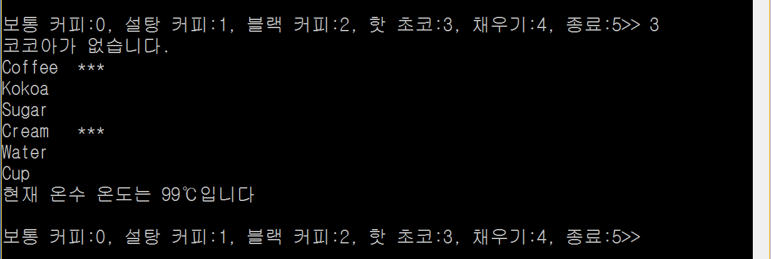

void Engine::printWarning(int id) {

switch(id) {

case COFFEE : cout << "커피가 없습니다." <<endl; break;

case KOKOA: cout << "코코아가 없습니다." << endl; break;

case SUGAR : cout << "설탕이 없습니다." <<endl; break;

case CREAM : cout << "크림이 없습니다." <<endl; break;

case WATER : cout << "물이 없습니다." <<endl; break;

case CUP : cout << "컵이 없습니다." <<endl; break;

}

}

메뉴도 재료도 하나씩 추가 되었기에 Engine::show(), run()의 case FILL에서 for의 변수를 하나씩 늘리고 VendingMachine::VendingMachine(string name)에서도 con[KOKOA].setName("Kokoa"); 를 추가, con에 들어가는 통도 5에서 6으로 증가시킨다.

기능3. 잘못입력한 경우

run()에서 case들 중 default값을 만들어 메뉴의 번호들 외의 것을 입력하는 경우 잘못 입력함을 표시한다.

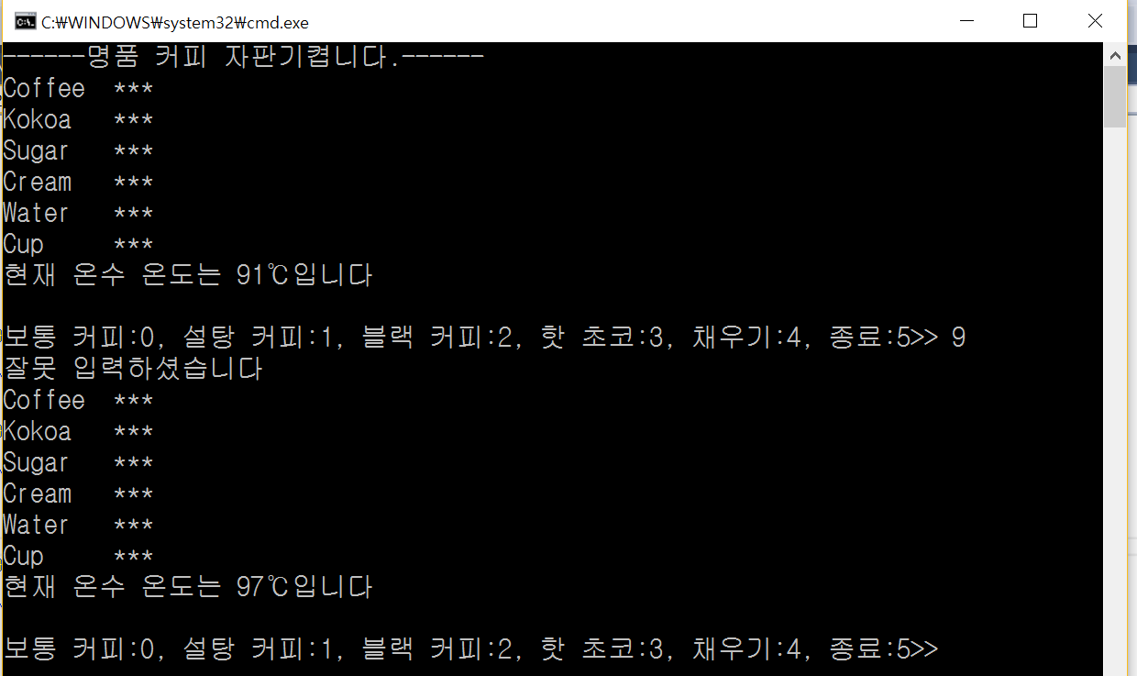

default:

cout << "잘못 입력하셨습니다" << endl;

break;